报名操作指南
- 点击http://16q.cn/IRNko9或扫描下方二维码进入报名页面
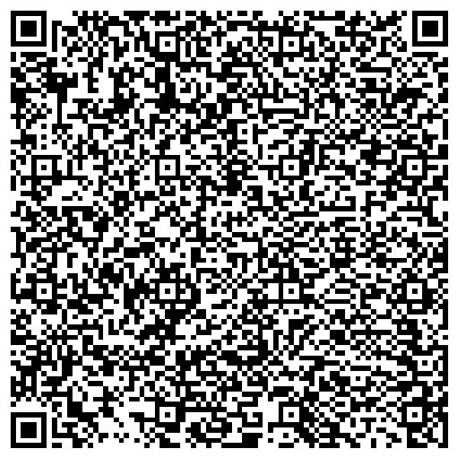

2、点击使用完整服务并选择验证码登录。
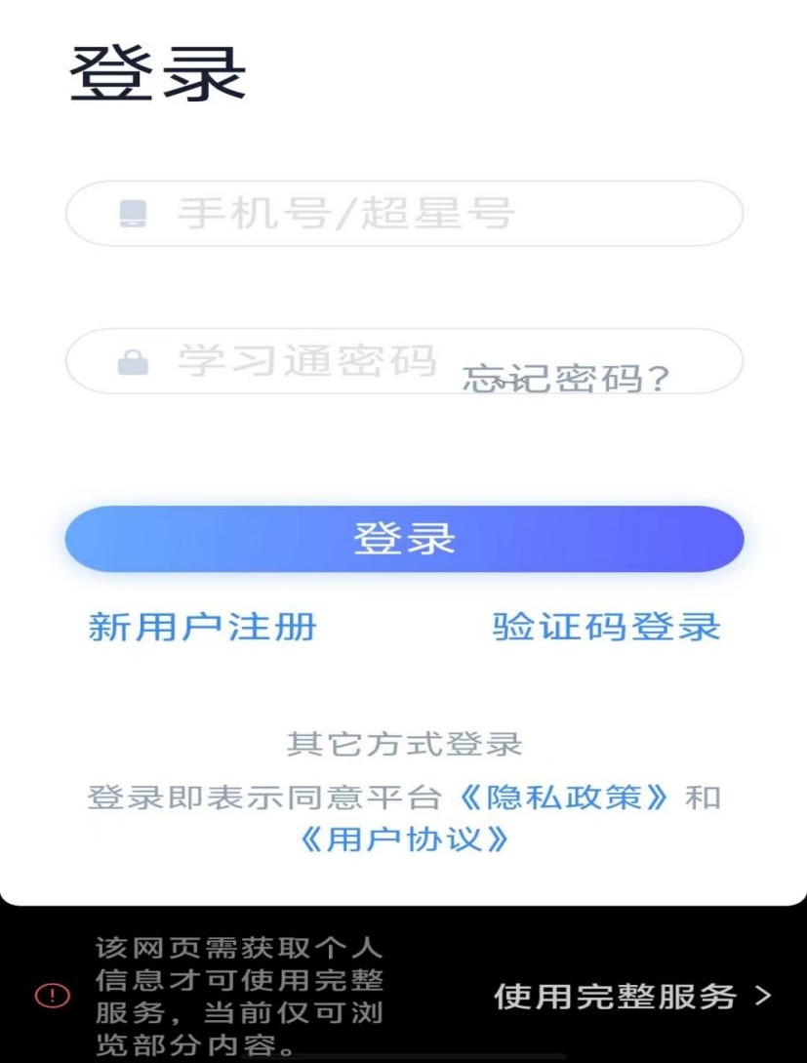
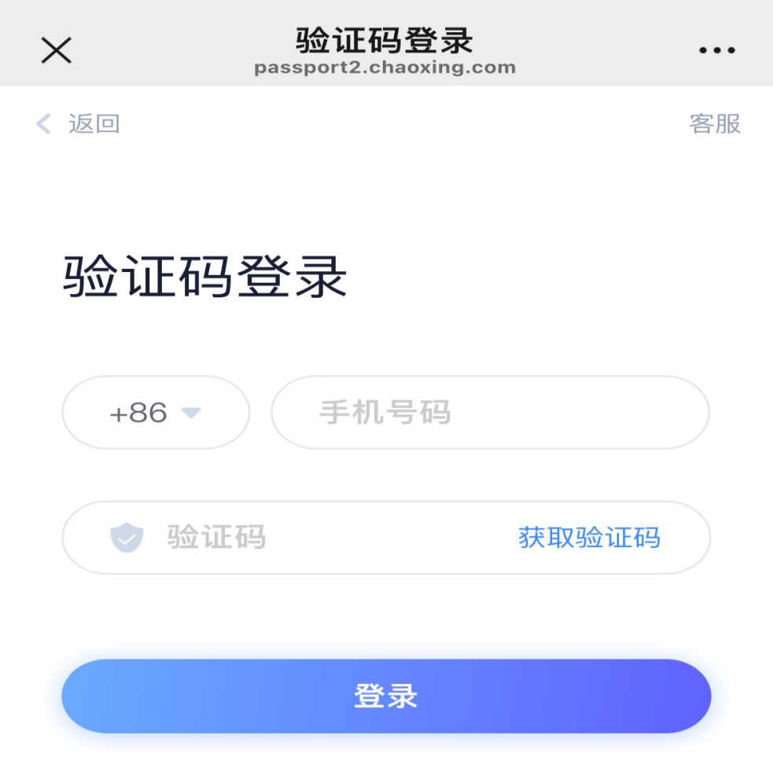
3、设置密码。
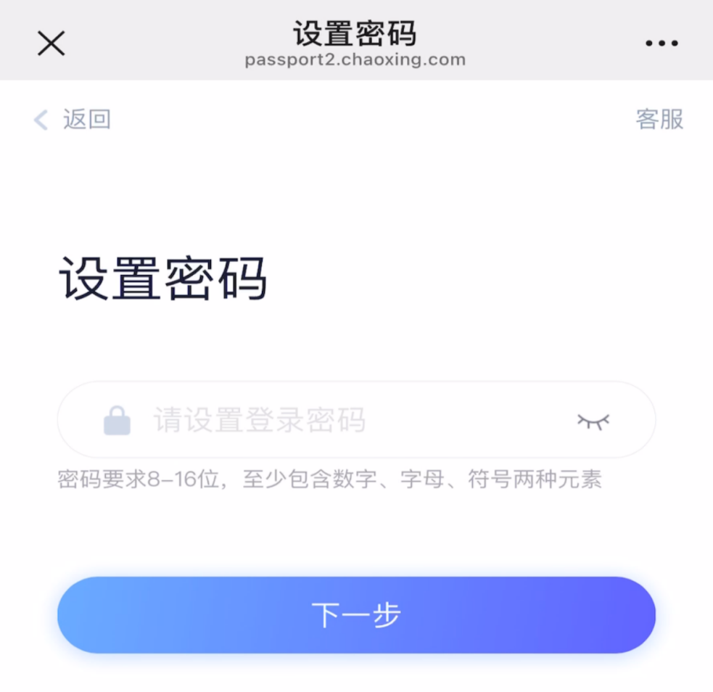4
4、单位验证选跳过。
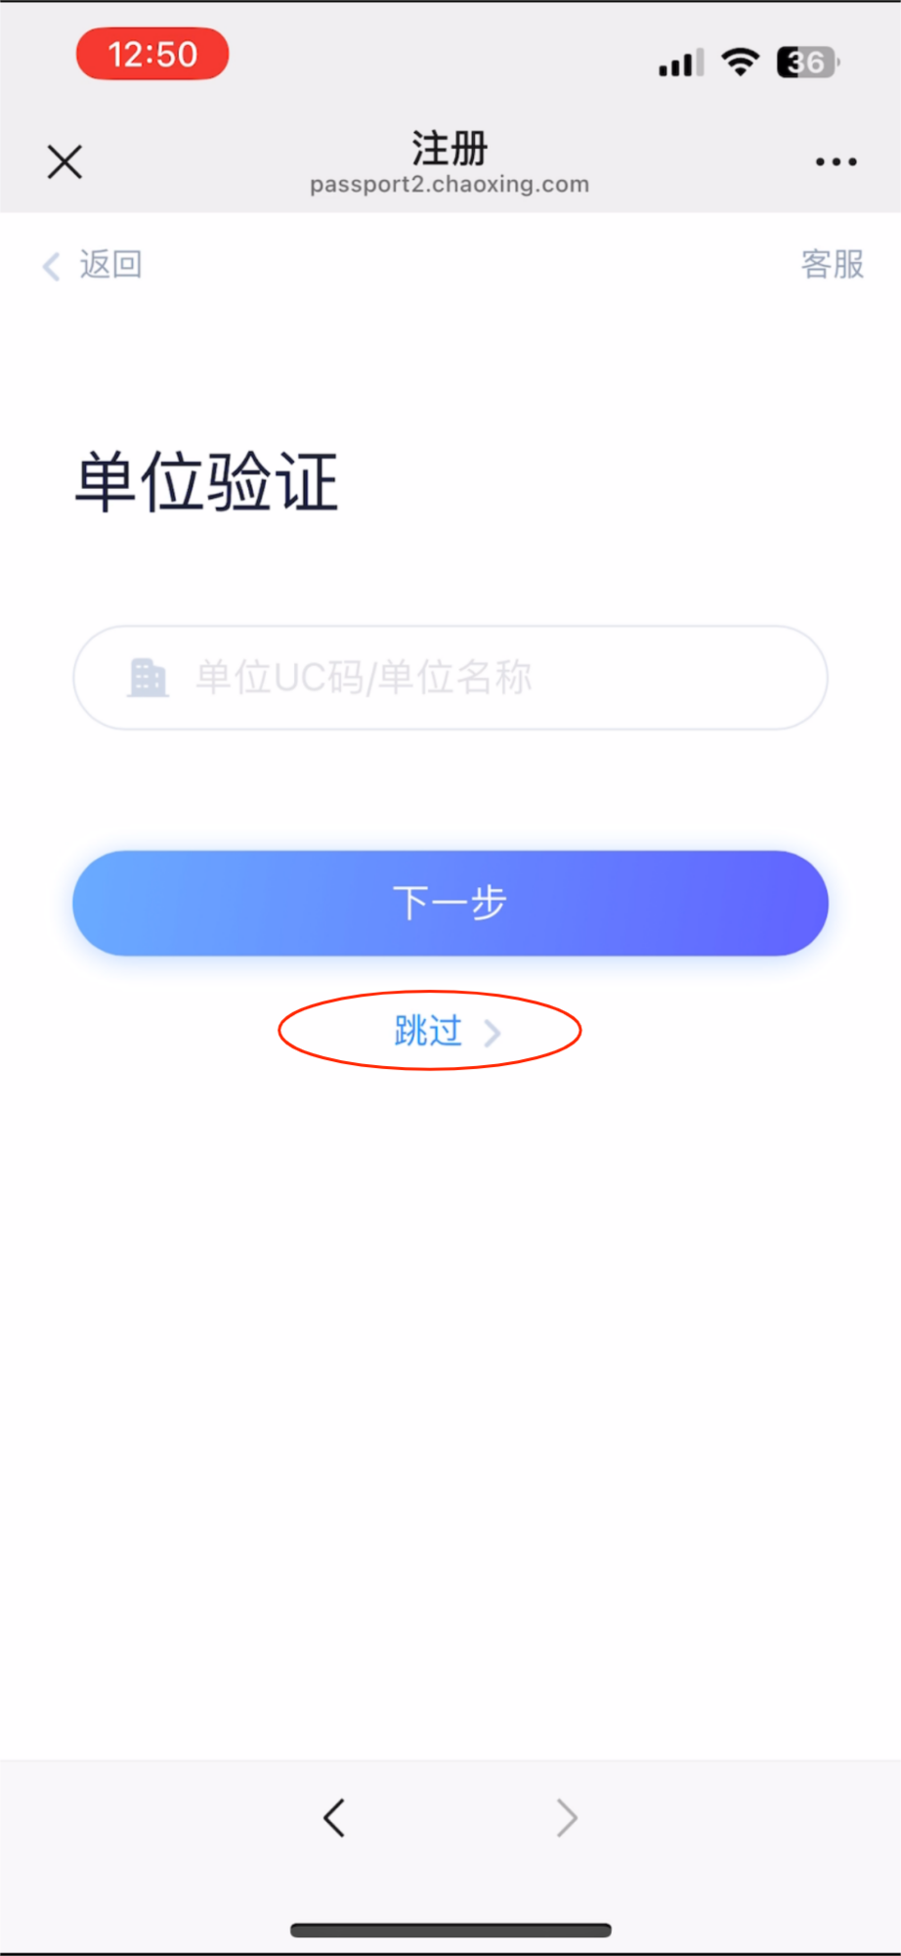
5、真实姓名完善信息。
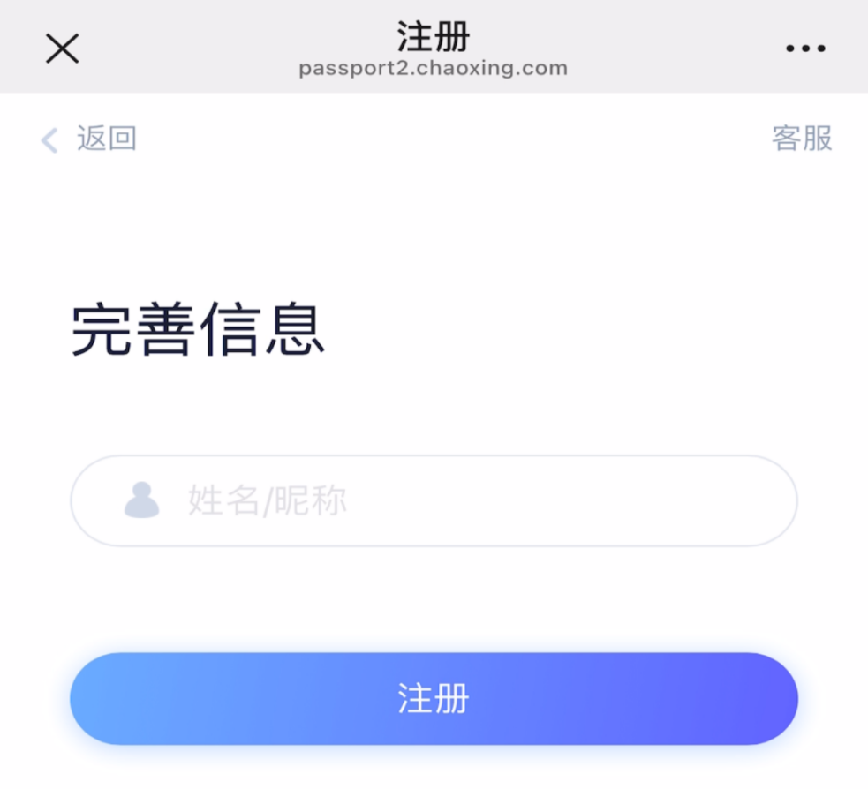
6、进入填报信息页面。
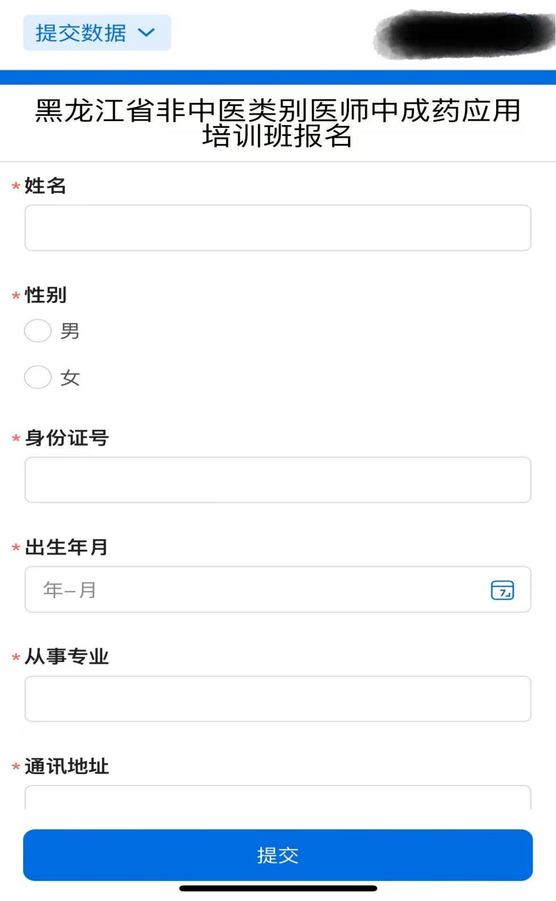
7、上传报名表附件后，点击提交。

